Execute uma máquina virtual Linux

com o Amazon EC2

O [Amazon Elastic Compute Cloud (EC2)](https://aws.amazon.com/pt/ec2/" \t "_blank) é o serviço da Amazon Web Services usado para criar e executar máquinas virtuais na nuvem. A AWS denomina essas máquinas virtuais como “instâncias”. Este guia detalhado ajudará a executar com sucesso uma máquina virtual Linux no Amazon EC2 no [nosso nível gratuito da AWS](https://aws.amazon.com/pt/free/).

Você sabia? A AWS facilitou ainda mais a execução de um servidor privado virtual Linux. [Implante rapidamente a sua máquina virtual com o Amazon Lightsail >>](https://lightsail.aws.amazon.com/ls/webapp/home/resources)

Etapa 1. Cadastre-se na AWS

Não há cobrança adicional pelo Amazon EC2 para este tutorial. Os recursos criados neste tutorial estão qualificados para o nível gratuito. O botão e o link abrem uma nova guia para que você possa seguir o tutorial no Console AWS.

[Crie uma conta gratuita](https://console.aws.amazon.com/console/home)

Você já tem uma conta? Faça login

Etapa 2. Inicie uma instância do Amazon EC2

a.  [Abra o Console de Gerenciamento da AWS](https://console.aws.amazon.com/console/home) para poder manter este guia detalhado aberto. Quando a tela carregar, digite seu nome de usuário e senha para começar. Em seguida, digite *EC2* na barra de pesquisa e selecione Amazon EC2 para abrir o console do serviço.

[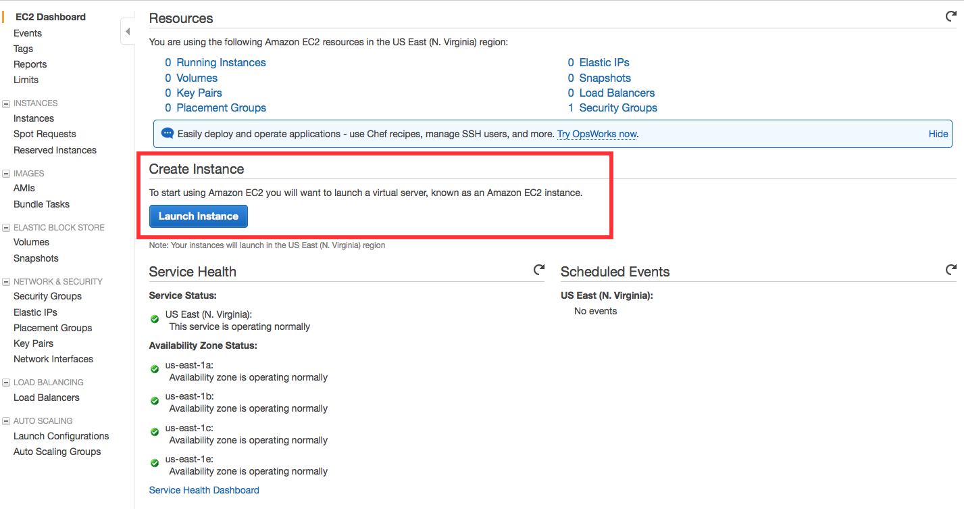](https://aws.amazon.com/pt/getting-started/tutorials/launch-a-virtual-machine/)

(clique para aumentar)

b. Selecione Executar instância para criar e configurar sua máquina virtual.

[](https://aws.amazon.com/pt/getting-started/tutorials/launch-a-virtual-machine/)

(clique para aumentar)

Etapa 3. Configure a sua instância

Agora, você está no assistente da instância de execução do EC2, que o ajudará a configurar e executar sua instância.

a.  Nesta tela, são exibidas opções para escolher uma imagem de máquina da Amazon (AMI). As AMIs são modelos de servidor pré-configurados que podem ser usados para iniciar uma instância. Cada AMI inclui um sistema operacional, e é possível incluir aplicativos e servidores de aplicativos.

Para este tutorial, localize *Amazon Linux AMI* e clique em Select.

[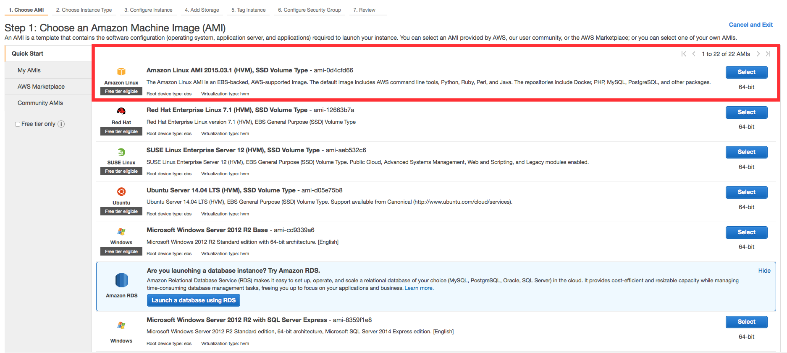](https://aws.amazon.com/pt/getting-started/tutorials/launch-a-virtual-machine/)

b. Agora, você escolherá um tipo de instância. Tipos de instância contêm diversas combinações de CPU, memória, armazenamento e capacidade de redes para que você possa escolher a combinação adequada para as suas aplicações. Para obter mais informações, consulte [Tipos de instância do Amazon EC2](https://aws.amazon.com/ec2/instance-types/).

A opção padrão *t2.micro* já deve estar selecionada. Esse tipo de instância é comportado pelo nível gratuito e oferece capacidade computacional suficiente para processar cargas de trabalho simples. Clique em Review and Launch na parte inferior da página.

[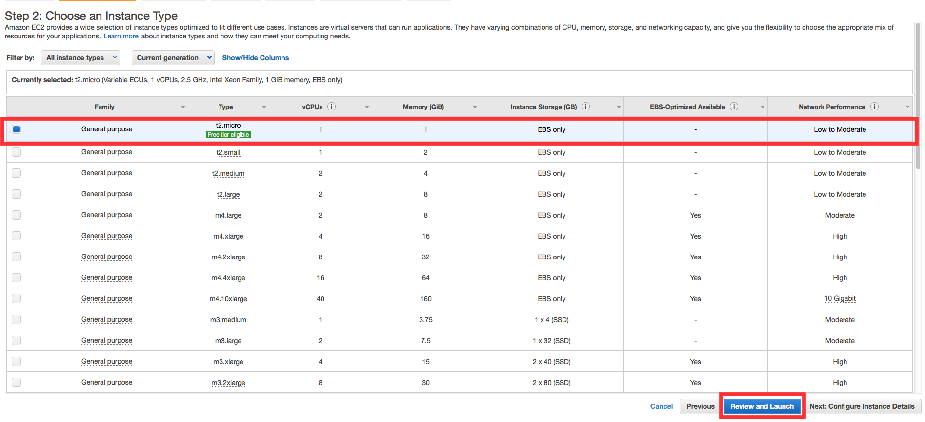](https://aws.amazon.com/pt/getting-started/tutorials/launch-a-virtual-machine/)

(clique para aumentar)

c. Você poderá revisar as definições de configuração, armazenamento, tags e segurança selecionadas para a instância. Embora você tenha a opção de personalizar essas definições, recomendamos aceitar os valores padrão para este tutorial.

Clique em Launch na parte inferior da página.

[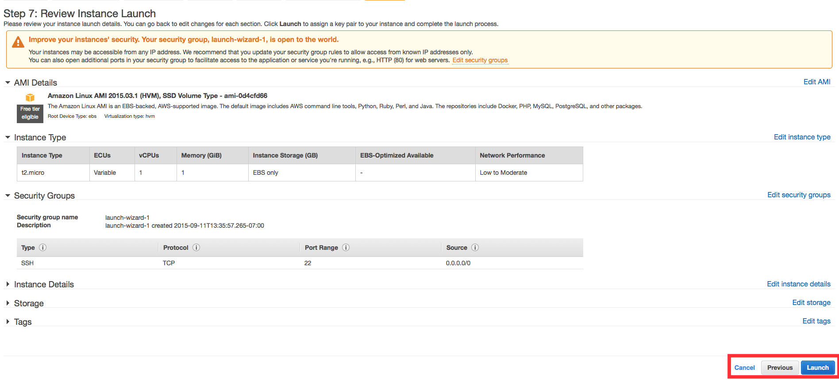](https://aws.amazon.com/pt/getting-started/tutorials/launch-a-virtual-machine/)

(clique para aumentar)

d. Na próxima tela, você deverá escolher um par de chaves existente ou criar um novo. Um par de chaves é usado para acessar a instância Linux com segurança usando SSH. A AWS armazena a parte pública do par de chaves, que é como uma fechadura residencial. Você faz download e usa a parte privada do par de chaves, que é como uma chave residencial.

Selecione Create a new key pair e dê ao par o nome MyKeyPair. Em seguida, clique no botão Download Key Pair.

Após fazer download da chave MyKeyPair, você deve armazená-la em um local seguro. Se perder a chave, você não poderá acessar a sua instância. Se outra pessoa conseguir acesso à sua chave, poderá acessar a sua instância.

Usuários de Windows: recomendamos salvar o par de chaves no diretório de usuário em um subdiretório chamado .ssh (por exemplo: C:\usuários\{seunomedeusuário}\.ssh\MyKeyPair.pem).

Dica: não é possível usar o Windows Explorer para criar uma pasta com um nome que comece com um ponto final, a menos que o nome da pasta também termine com um ponto final. Depois de informar o nome (.ssh.), o ponto final é removido automaticamente.

Usuários de Mac/Linux: recomendamos salvar o par de chaves no subdiretório .ssh do seu diretório inicial (por exemplo:

Dica: como padrão, no MacOS, o download do par de chaves será feito no diretório de downloads. Para transferir o par de chaves para o subdiretório .ssh, digite o seguinte comando em uma janela do terminal: mv ~/Downloads/MyKeyPair.pem ~/.ssh/MyKeyPair.pem

Após ter armazenado o par de chaves, clique em Launch Instance para iniciar uma instância Linux.

[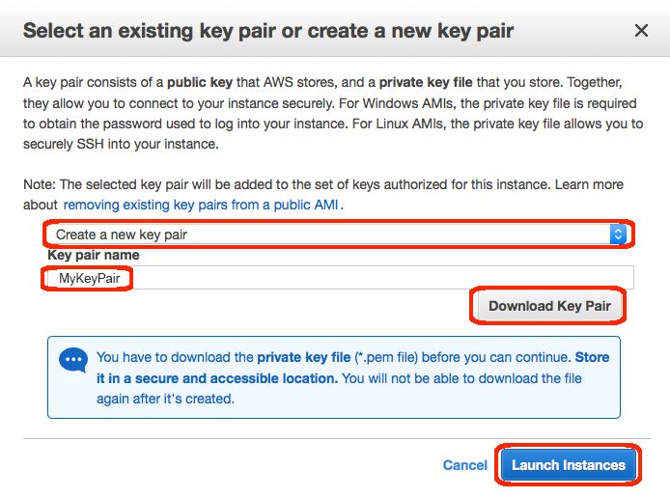](https://aws.amazon.com/pt/getting-started/tutorials/launch-a-virtual-machine/)

(clique para aumentar)

e. Clique em View Instances na próxima tela para visualizar suas instâncias e ver o status da instância que você acabou de iniciar.

[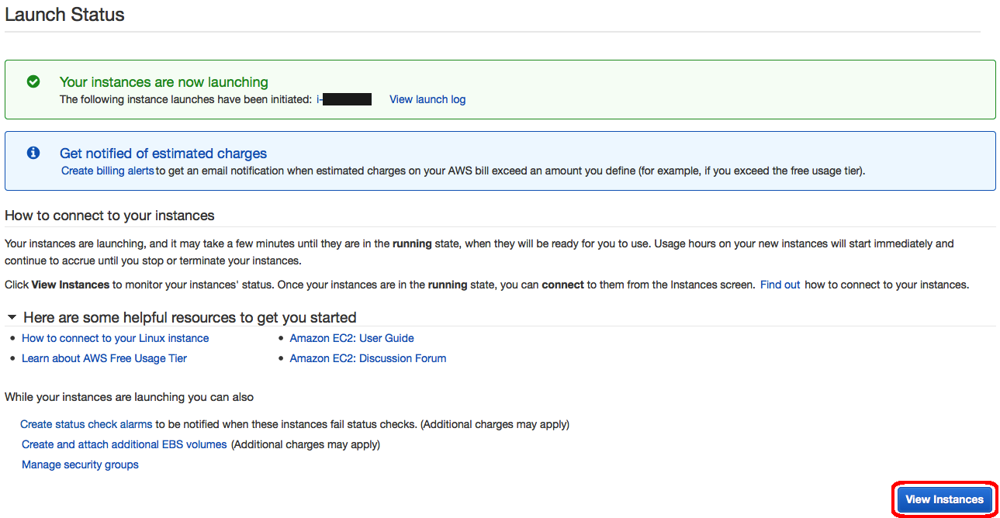](https://aws.amazon.com/pt/getting-started/tutorials/launch-a-virtual-machine/)

(clique para aumentar)

f. Em alguns minutos, a coluna *Instance State* da instância mudará para “*running*” e um endereço IP público será exibido. Você pode atualizar essas colunas Instance State pressionando o botão Refresh à direita, logo acima da tabela. Copie o Public IP address da instância da AWS para poder usá-lo para conectar-se à instância usando SSH na etapa 4.

[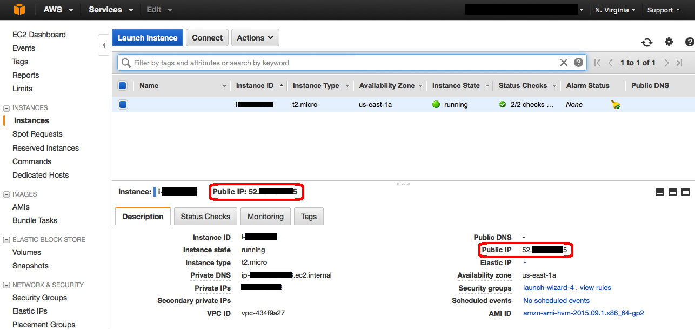](https://aws.amazon.com/pt/getting-started/tutorials/launch-a-virtual-machine/)

(clique para aumentar)

Etapa 4. Conecte-se à sua instância

Após iniciar a instância, é hora de conectar-se a ela usado SSH.

Usuários de Windows: selecione Windows abaixo para ver instruções de instalação do Git Bash, que inclui o SSH.

Usuários de Mac/Linux: selecione Mac/Linux abaixo para ver instruções sobre como abrir uma janela de terminal.

* Windows

* Mac/Linux
* a. Faça o download do Git para Windows [aqui](https://git-scm.com/download/win). Execute o instalador baixado aceitando as configurações padrão (isso instalará o Git Bash como parte do Git).

[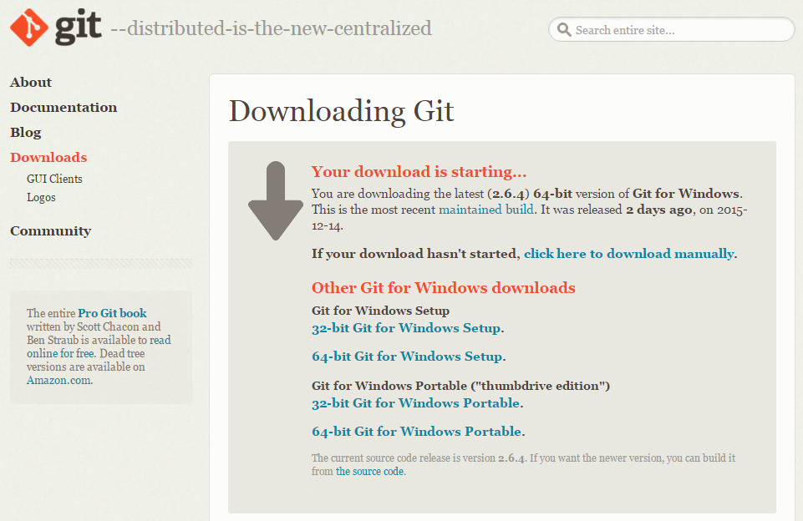](https://aws.amazon.com/pt/getting-started/tutorials/launch-a-virtual-machine/)

(clique para aumentar)

b. Clique com o botão direito do mouse na área de trabalho (não em um ícone ou arquivo) e selecione Git Bash Here para abrir um prompt de comando do Git Bash.

[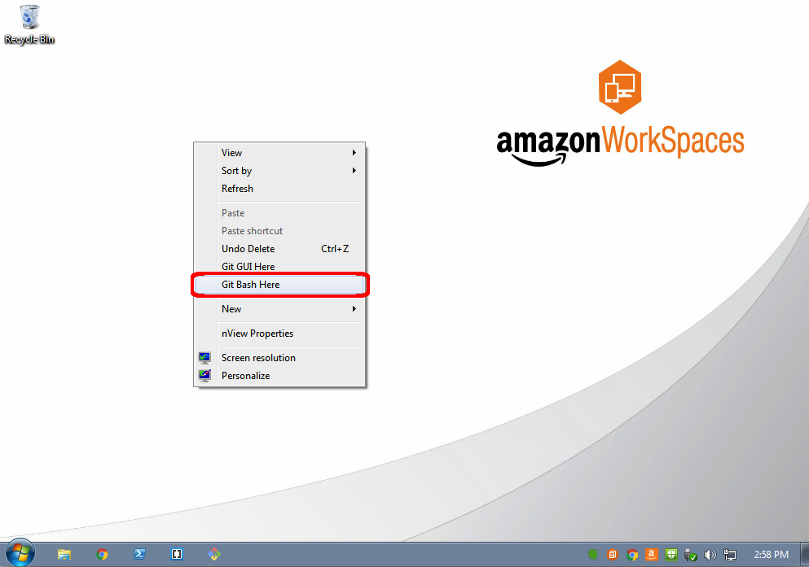](https://aws.amazon.com/pt/getting-started/tutorials/launch-a-virtual-machine/)

(clique para aumentar)

c. Use o SSH para se conectar à sua instância. Neste caso, o nome do usuário é ec2-user, a chave SSH está armazenada no diretório onde a salvamos na Etapa 3 parte d, e o endereço IP é o da Etapa 3 parte f. O formato é:

ssh -i {full path of your .pem file} ec2-user@{instance IP address}

Insira o seguinte:

ssh -i 'c:\Users\yourusername\.ssh\MyKeyPair.pem' ec2-user@{IP\_Address}

Exemplo: ssh -i 'c:\Users\adamglic\.ssh\MyKeyPair.pem' ec2-user@52.27.212.125

Você verá uma resposta parecida com esta:

The authenticity of host 'ec2-198-51-100-1.compute-1.amazonaws.com (10.254.142.33)' can't be established. RSA key fingerprint is 1f:51:ae:28:df:63:e9:d8:cf:38:5d:87:2d:7b:b8:ca:9f:f5:b1:6f. Are you sure you want to continue connecting (yes/no)?

Digite sim e pressione enter.

[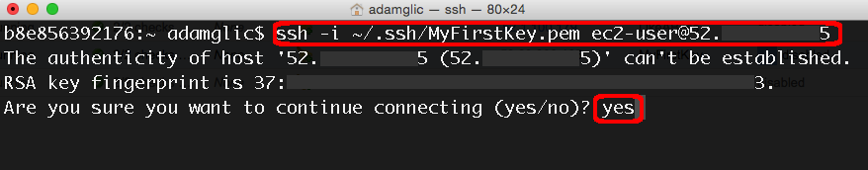](https://aws.amazon.com/pt/getting-started/tutorials/launch-a-virtual-machine/)

(clique para aumentar)

d. Você verá uma resposta parecida com esta:

Warning: Permanently added 'ec2-198-51-100-1.compute-1.amazonaws.com' (RSA) to the list of known hosts.

Então, você deverá ver a tela de boas-vindas da sua instância e estará conectado à sua máquina virtual Linux da AWS na nuvem.

[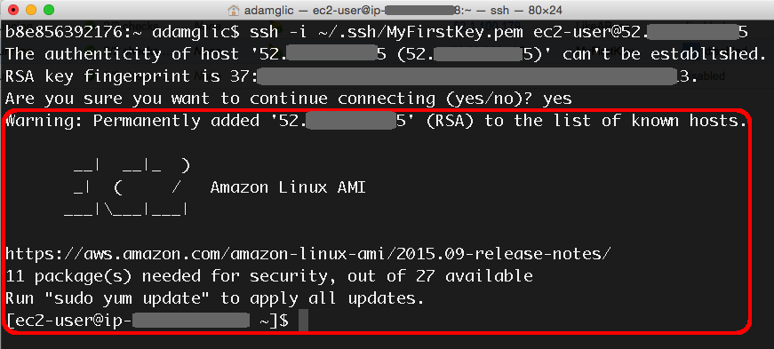](https://aws.amazon.com/pt/getting-started/tutorials/launch-a-virtual-machine/)

(clique para aumentar)

Etapa 5. Encerre a sua instância

Você pode encerrar facilmente a instância por meio do Console do EC2. Na verdade, é uma melhor prática encerrar instâncias que você não esteja utilizando mais, para que elas não permaneçam sendo cobradas.

a.  Novamente no console do EC2, selecione a caixa próxima à instância que você criou. Em seguida, clique no botão Actions, navegue até *Instance State* e clique em Terminate.

[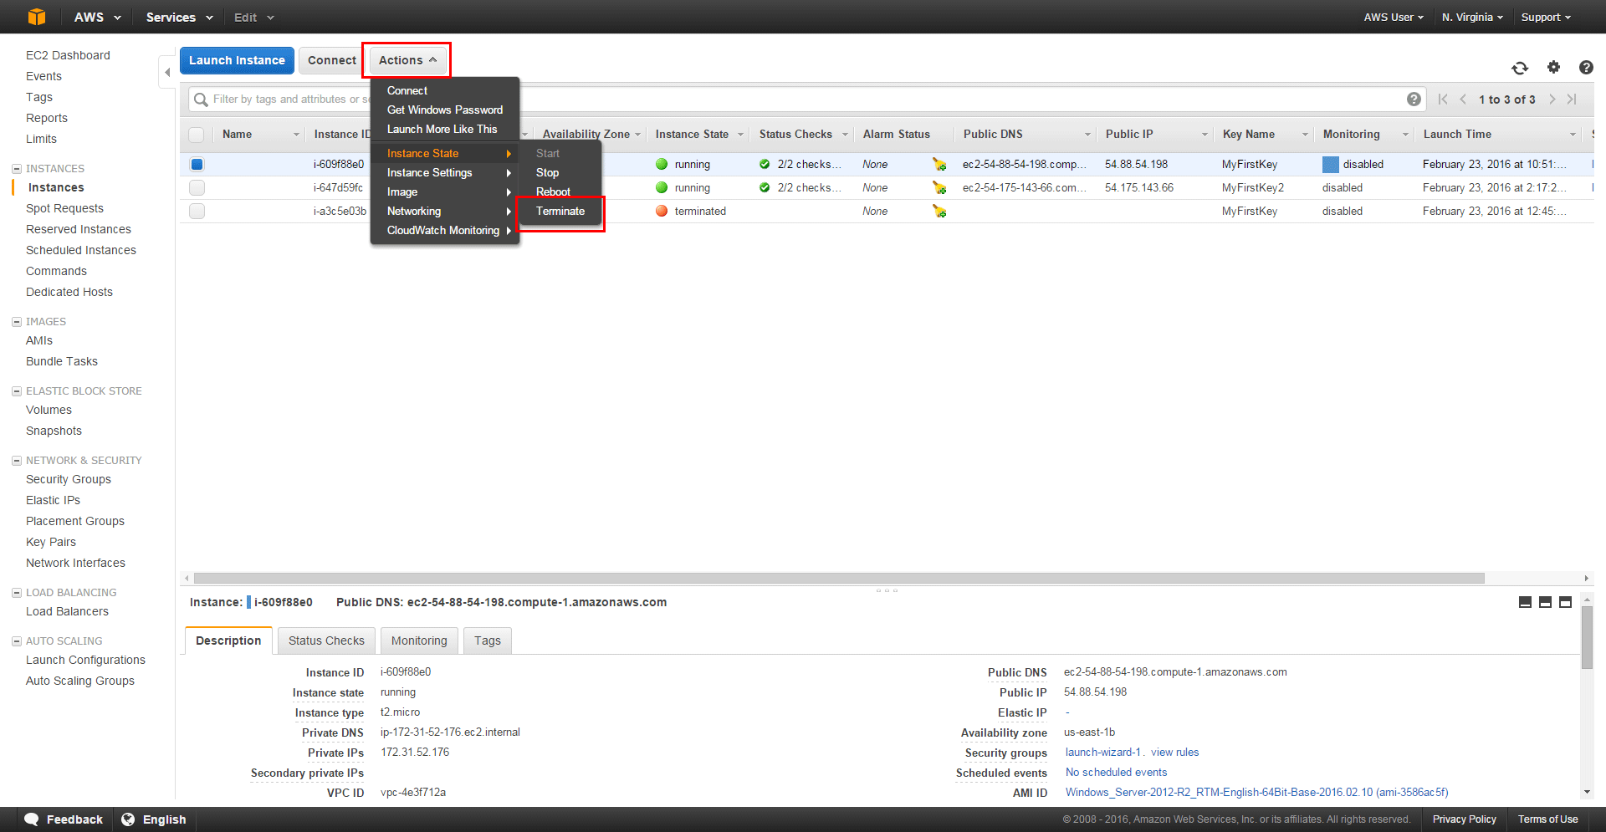](https://aws.amazon.com/pt/getting-started/tutorials/launch-a-virtual-machine/)

(clique para aumentar)

b. Será solicitado que você confirme o encerramento. Selecione Yes, Terminate.

Observação: este processo pode levar vários segundos para ser concluído.  Após o encerramento da sua instância, o estado da instância será alterado para *terminated* no console do EC2.

[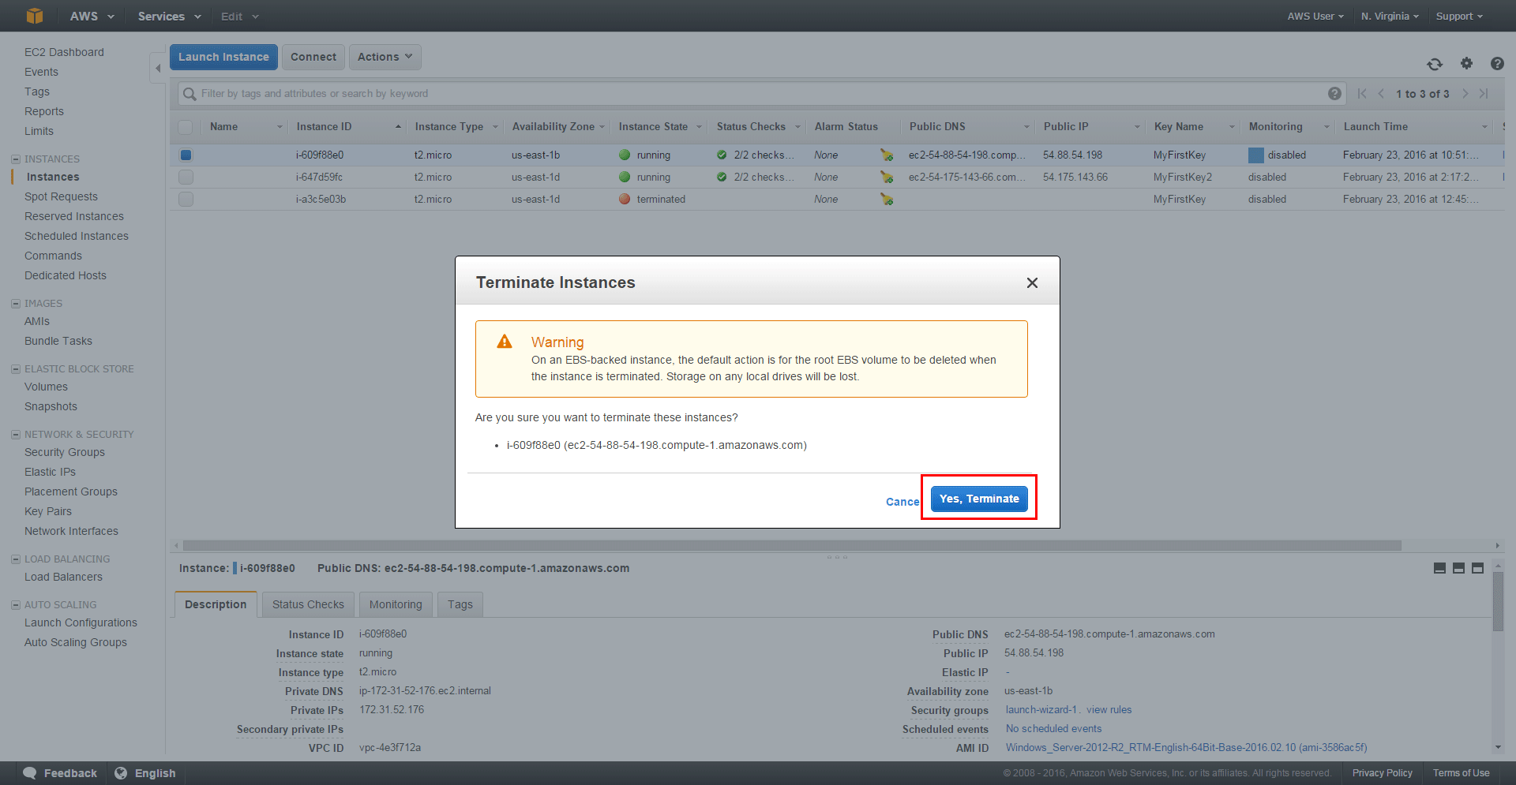](https://aws.amazon.com/pt/getting-started/tutorials/launch-a-virtual-machine/)

(clique para aumentar)

Parabéns!

Você aprendeu a usar o Amazon EC2 para iniciar, configurar, conectar e encerrar uma instância na nuvem.

O Amazon EC2 é um web service que disponibiliza capacidade computacional segura e redimensionável na nuvem. Ele foi projetado para facilitar a computação em nuvem na escala da web para os desenvolvedores. Você pode usar o Amazon EC2 para diversas aplicações, incluindo sites e aplicativos web, ambientes de desenvolvimento e teste e até mesmo cenários de backup e recuperação. O Amazon EC2 oferece uma ampla escolha de tipos de instância, com combinações variadas de capacidade de CPU, memória, armazenamento e redes, que podem ser usadas para atender às necessidades exclusivas dos aplicativos.